СХЕМА ГРАНИЦ
рыболовного участка № 14 НВР
Река Обь (1625-1633 км)
Длина участка - 8 000 м. Площадь участка 1240 га
Номер точки | Географические координаты точек WGS84 |  |  |  |  |  | Границы рыболовного участка сформированы последовательным соединением точек, указанных в географических координатах, по береговой линии водного объекта рыбохозяйственного значения. Пары точек 1-2, 3-4, 5-6, 7-8, 9-10, 11-12, 13-14, 15-16, 17-18, 19-20 соединены между собой прямыми линиями. Суша не входит в границы рыболовного участка
Номер точки | В.Д. |  |  | С.Ш.
Номер точки | град. | мин. | сек. | град. | мин. | сек.
1 | 75°33'43'' |  |  | 61°00'55''
2 | 75°34'46'' |  |  | 61°01'16''
3 | 75°35'28'' |  |  | 61°01'01''
4 | 75°35'36'' |  |  | 61°00'58''
5 | 75°36'10'' |  |  | 61°00'42''
6 | 75°36'18'' |  |  | 61°00'38''
7 | 75°36'56'' |  |  | 61°00'19''
8 | 75°37'02'' |  |  | 61°00'15''
9 | 75°40'35'' |  |  | 60°59'22''
10 | 75°40'37'' |  |  | 60°59'02''
11 | 75°40'34'' |  |  | 60°58'55''
12 | 75°40'16'' |  |  | 60°58'31''
13 | 75°39'32'' |  |  | 60°58'38''
14 | 75°39'25'' |  |  | 60°58'38''
15 | 75°37'39'' |  |  | 60°58'50''
16 | 75°37'34'' |  |  | 60°58'50''
17 | 75°36'02'' |  |  | 60°59'00''
18. | 75°35'20'' |  |  | 60°59'42''
19 | 75°34'19'' |  |  | 61°00'18''
20 | 75°34'07'' |  |  | 61°00'21''
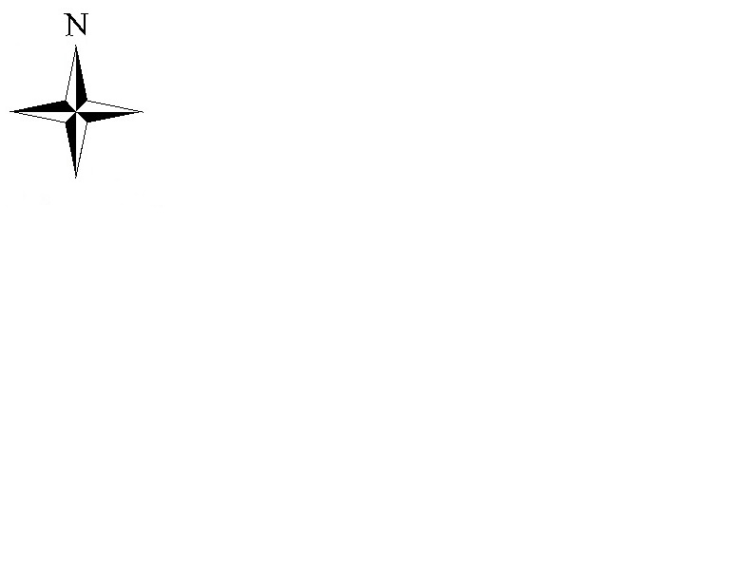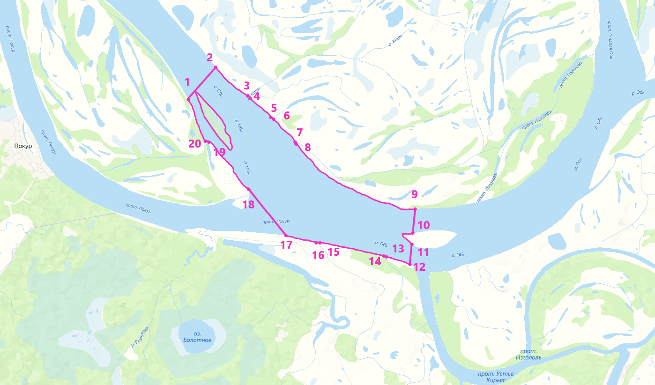
Масштаб 1:73 000
Условные обозначения:
Граница рыболовного участка

